Циркуляция судна.

Под поворотливостью судна подразумевается его способность изменять направление движения под воздействием руля (средств управления) и двигаться по траектории данной кривизны.
Движение судна с переложенным рулём по криволинейной траектории называют циркуляцией.
При таком движении нос судна (рис. 2.17.) направлен внутрь циркуляции, а угол α_{О} между касательной к траектории ЦТ и диаметральной плоскостью (ДП) называется углом дрейфа циркуляции.
Центр кривизны данного участка траектории называют центром циркуляции (ЦЦ), а расстояние от ЦЦ до ЦТ (точка О) – радиусом циркуляции.
На рис. 2.17. видно, что различные точки по длине судна движутся по траекториям с разными радиусами кривизны при общем ЦЦ и имеют разные углы дрейфа. Для точки, расположенной в кормовой оконечности, радиус циркуляции и угол дрейфа – максимальны.
На ДП судна имеется особая точка – полюс поворота (ПП), в который угол дрейфа равен нулю. Положение ПП, определяемое перпендикуляром, опущенным из ЦЦ на ДП, смещено от ЦТ по ДП в нос приблизительно на 0,4 длины судна; величина такого смещения на различных судах изменяется в небольших пределах. Для точек на ДП, расположенных по разные стороны от ПП, углы дрейфа имеют противоположные знаки.
Угловая скорость судна в процессе циркуляции сначала быстро возрастает, достигает максимума, а затем, по мере смещения точки приложения силы Y_{О} в сторону кормы, несколько снижается. Когда моменты сил Pу и Y_{О} уравновесят друг друга, угловая скорость приобретает установившееся значение.

Рис.2.17. Схема движения судна по криволинейной траектории.
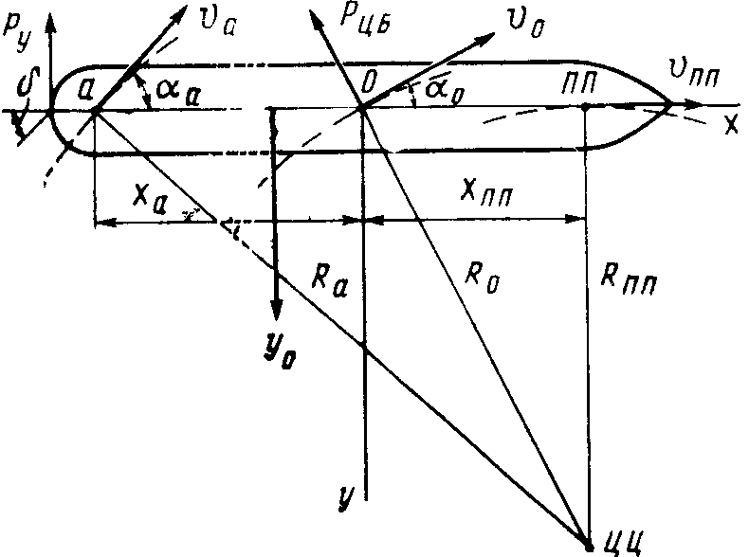

С погрешностью ±5 % можно считать, что скорость транспортных судов на циркуляции с рулём на борту при повороте на 60^{О} составляет 80%, на 90^{О} – 73%, на 180^{О} – 58% первоначальной.

Циркуляция судна разделяется на три периода: маневренный, равный времени перекладки руля; эволюционный – с момента окончания перекладки руля до момента когда линейная и угловая скорость судна приобретают установившиеся значения; установившийся – от окончания эволюционного периода и до тех пор, пока руль остаётся в переложенном положении.
Элементами, характеризующими типичную циркуляцию. Являются (рис.2.18.):
_{Выдвиг L1} – расстояние, на которое перемещается ЦТ судна в направлении первоначального курса с момента перекладки руля до изменения курса на 90^{О};
_{Прямое смещение L2} – расстояние от линии первоначального курса до ЦТ судна в момент, когда его курс изменился на 90^{О};
_{Обратное смещение L3} – расстояние, на которое под влиянием боковой силы руля ЦТ судна смещается от линии первоначального курса в сторону, обратную направлению поворота;
Тактический диаметр циркуляции DT – кратчайшее расстояние между ДП судна в начале поворота и её положением в момент изменения курса на 180^{О};
Диаметр установившейся циркуляции Dуст – расстояние между положениями ДП судна для двух последовательных курсов, отличающихся на 180^{О}, при установившемся движении.

Рис. 2.18. Элементы циркуляции.
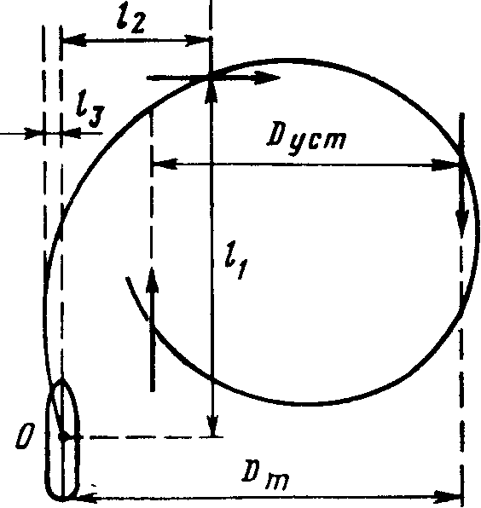
Чёткую границу между эволюционным периодом и установившейся циркуляцией обозначить невозможно, так как изменение элементов движения затухает постепенно. Условно можно считать, что после поворота на 160 – 180^{О} движение приобретает характер, близкий к установившемуся. Таким образом, практическое маневрирование судна происходит всегда при неустановившемся режиме.

Элементы циркуляции при маневрировании удобнее выражать в безразмерном виде – в длинах корпуса:
L₁ = L₁/L; L₂ = L₂/L; L₃ = L₃/L; D_{T} = D_{T}/L; D_{уст} = D_{уст}/L,

в таком виде легче сравнивать между собой поворотливость различных судов. Чем меньше безразмерная величина, тем лучше поворотливость.
Элементы циркуляции обычного транспортного судна для данного угла перекладки руля практически не зависят от начальной скорости при установившемся режиме работы двигателя. Однако, если при перекладке руля увеличить обороты винта, то судно совершит поворот более крутой. Чем при неизменяемом режиме главного двигателя.
Определение элементов циркуляции из натуральных наблюдений.
При выполнении циркуляции можно определить её элементы, если произвести последовательные определения места судна по каким-либо ориентирам через небольшие интервалы времени (15 – 30 с.). В момент каждой обсервации записывают измеряемые навигационные параметры и курс судна. Нанеся обсервованные точки на планшет и соединив, их плавной кривой, получают траекторию судна. С которой в принятом масштабе снимают элементы циркуляции.
Определения места судна можно получить по пеленгу и дистанциям свободноплавающего ориентира, например плотика. При таком способе автоматически исключается влияние неизвестного течения, а также не требуется специального полигона.

